Тема. Освоение приемов работы с электронными таблицами.
Абсолютные и смешанные ссылки
Цель: познакомиться с абсолютными и смешанными ссылками;

Форма отчета: 1) Запись в тетради темы работы;
2) краткий конспект;
3) умение отвечать на контрольные вопросы;
4) сохраненный файл.
Теоретический материал.

- Во всех предыдущих упражнениях, составляя формулы, мы использовали так называемые относительные ссылки на ячейки. Свойство относительных ссылок проявляется при распространении и копировании формул в другие ячейки. При изменении положения формулы автоматически меняются ссылки на ячейке относительно исходной.
Относительная ссылка используется в формуле для указания адреса ячейки, вычисляемого в относительной системе координат с началом в текущей ячейке. Относительные ссылки имеют следующий вид: А1, В1 и т.д.
ПРАКТИКА.
Задание 1. Подготовьте таблицу по образцу
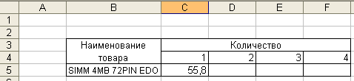
Методические указания.
- Разместите таблицу в ячейках В3 – F5;
- Введите наименование товара и цену за единицу;
- Примените к ячейкам нужные способы выравнивания, установите рамки;
- К ячейкам, содержащим цены, примените денежный формат числа с разделение на разряды и двумя десятичными знаками (Формат/Ячейки/Число/Денежный);
- Ячейку В3 объедините с ячейкой В4 и выполните команду Формат/Ячейки/Выравнивание/ Переносить по словам;
- Рассчитайте стоимость товара за две единицы. В ячейку D5 введите формулу =C5*D4 (цену за единицу товара умножить на количество);
- Распространите формулу вправо (используя маркер заполнения), чтобы получить стоимость товара за 3 и 4 единицы;
- Сравните свой результат с приведенным ниже:
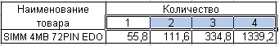
- Можно заметить, что вычисленная по формуле стоимость товара за три единицы и за четыре неверна. Если выделить ячейку Е5, то в Строке формул появится формула , должна быть формула =С5*Е4 (аналогично для ячейки F5);
Внимание! В результате распространения формулы вправо изменились и ссылки, а нам необходимо каждый раз количество товара умножать на цену за единицу, то есть на содержимое ячейки С5. В таких случаях, составляя формулу, применяют абсолютные ссылки. При перемещении или копировании абсолютные ссылки не изменяются (ячейка фиксируется). Абсолютные ссылки имеют вид: $F$9, $A$3 и т.д. Для фиксации координаты применяют знак $.
10. Измените формулу в ячейке D5. Вместо формулы =С5*D4 должна быть формула
Распространите ее вправо. Сравните результат.
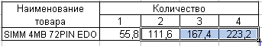

Вывод. Абсолютная ссылка используется в формуле для указания адреса ячейки, вычисляемого в абсолютной системе координат и не зависящего от текущей ячейки.
!!! Для того, чтобы относительную ссылку преобразовать в абсолютную, достаточно после ввода ссылки (щелчка по соответствующей ячейке) нажать клавишу – и знаки доллара появятся автоматически. Таким образом, нет необходимости вводить знак $ с клавиатуры.
Смешанные ссылки
Теоретический материал.

Довольно часто применяют не чисто относительные или абсолютные ссылки, а смешанные ссылки, например, С$1 или $С1. Часть ссылки, не содержащая знак $, будет обновляться при копировании, а другая часть, со знаком $, останется без изменения.

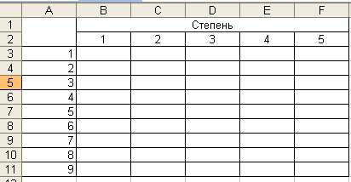
Задание 2. ( на листе 2) Составьте таблицу степеней для чисел первого десятка. Для этого заготовьте таблицу по образцу.
По вертикали расположены числа, а по горизонтали – показатели степеней.

Методические указания.
- Заполните таблицу по образцу;
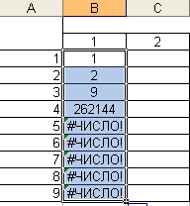
- В ячейку В3 с помощью Мастера функций введите первую формулу для вычисления степени. В поле Число введите А3, в поле Степень – В2. В результате в ячейку В3 будет введена формула =СТЕПЕНЬ (А3;В2).
- Попробуйте распространить эту формулу вниз. В результате получится следующая картина:
По каким то причинам результат вычисляется неверно.
Если выделить ячейку В4, то можно увидеть, что в ней размещена формула вместо формулы =СТЕПЕНЬ (А4;В2)
Следовательно, для распространения формулы необходимо зафиксировать положение строки 2 (чтобы показатели степени вставлялись в формулу только из одной строки). То есть формулу в ячейке В3 нужно заменить на =СТЕПЕНЬ (А4;В$2)
- Измените формулу в ячейке В3 и распространите ее вниз. Для первого столбца получили правильный результат.
- Выделите ячейку В6 и распространите формулу вправо.

Вновь видим неверный результат. По аналогии с предыдущими действиями можно заметить, что числа необходимо брать только из столбца А. То есть в исходной формуле необходимо зафиксировать столбец А.
- В ячейке В3 измените формулу на окончательный вариант ;
- Распространите эту формулу вниз и вправо на все ячейки диапазона.

Внимание! Для ввода смешанных ссылок нет необходимости вводить знак $ с клавиатуры, достаточно воспользоваться клавишей . Многократное нажатие клавиши срабатывает как переключатель и дает возможность выбрать нужную ссылку, например: А8, $A$8, $A8, A$8.

Задание 3. (лист 3) Самостоятельно составьте таблицу умножения чисел.
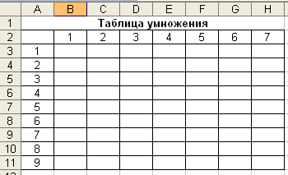

Сохраните работу в своей папке под именем Лабораторная работа №4

!!! Проверьте себя и убедитесь, что теперь вы знаете:
- В каких случаях применяют абсолютные и смешанные ссылки;
- Каким образом вводят абсолютные и смешанные ссылки.

